Министерство науки и высшего образования РФ
Федеральное государственное автономное образовательное учреждение высшего образования «Омский государственный технический университет»

Кафедра «Автоматизированные системы обработки информации и управления»

ОТЧЕТ
ПО ЛАБОРАТОРНОЙ РАБОТЕ № 2
по дисциплине «Кроссплатформенная разработка»
студентки Бабиковой Софии ПИН-252т

Пояснительная записка
Шифр работы От-43-ПИН-252т-2 ЛР
Специальность 09.03.03 Программная инженерия

Преподаватель
А.А. Сафронов

Студент
С.Д. Бабикова

Омск 2026

РЕФЕРАТ
Объектом выполненной работы является кроссплатформенное приложение «Космические запуски», разработанное на языке Dart с использованием каркаса Flutter.
Целью данной работы является построение каркаса приложения: списка записей на моковых данных, экрана детали со связанными записями, навигации с адресами экранов, переключения темы и локализации интерфейса.
В работе применены разделение кода по фиче и слоям domain, data и presentation, управление состоянием экрана библиотекой flutter_bloc, навигация библиотекой go_router и механизм локализации gen_l10n с файлами ARB.
Степень внедрения — для учебных целей.

СОДЕРЖАНИЕ
ВВЕДЕНИЕ
1 ПОСТАНОВКА ЗАДАЧИ
2 АРХИТЕКТУРА ПРИЛОЖЕНИЯ
3 РЕАЛИЗАЦИЯ
3.1 Модели предметной области и репозиторий
3.2 Моковые данные
3.3 Состояние экранов
3.4 Навигация
3.5 Тема
3.6 Локализация
4 ПРОВЕРКА РАБОТЫ
ЗАКЛЮЧЕНИЕ
СПИСОК ИСПОЛЬЗОВАННЫХ ИСТОЧНИКОВ

ВВЕДЕНИЕ
Кроссплатформенная разработка позволяет описать интерфейс и логику приложения один раз и собрать их под несколько платформ. Каркас Flutter рисует интерфейс собственным движком, поэтому одно и то же дерево виджетов выглядит одинаково в браузере, на настольной системе и на мобильном устройстве, а платформенные папки проекта содержат только точку входа.
Предметной областью приложения выбран каталог космических запусков. Источник данных — открытый программный интерфейс Launch Library 2, который отдаёт сведения о запусках, космических агентствах и стартовых площадках. На первой вехе курса сеть не используется: приложение работает на моковых данных, повторяющих форму ответа сервера, поэтому на следующей вехе моки заменяются сетевым источником без изменения остального кода.
Это же приложение ранее было разработано на Compose Multiplatform в лабораторной работе № 1. Экраны, поля, моковые данные и подписи интерфейса в обеих версиях совпадают, различается устройство кода, и сравнение двух реализаций является отдельной задачей курса.
Цель работы — разработать каркас приложения на Flutter, то есть такую основу, которая не рассыпается при обращении с ней: при переключении темы, смене языка, переходе на экран детали и возврате назад.
Для достижения цели поставлены следующие задачи:
— создать проект Flutter из мастера с таргетами браузер, Android и macOS;
— разложить код по фиче и слоям domain, data и presentation так, чтобы замена источника данных затрагивала только слой data;
— перенести моковый набор не менее чем из двадцати запусков по форме программного интерфейса;
— реализовать экран-список, экран детали запуска и связанные экраны агентства и стартовой площадки;
— хранить состояние экранов в Cubit и Bloc, а не в состоянии виджета;
— организовать навигацию библиотекой go_router, положив идентификатор записи в адрес экрана;
— вынести цвета в тему и реализовать переключение светлого и тёмного оформления;
— вынести все подписи интерфейса в файлы ARB и добавить вторую локаль;
— реализовать состояние «ничего не найдено» для поиска;
— проверить работу приложения на двух таргетах.

1 ПОСТАНОВКА ЗАДАЧИ
Приложение представляет собой каталог космических запусков и состоит из четырёх экранов: списка запусков, детали запуска, экрана космического агентства и экрана стартовой площадки. Список показывает фотографию ракеты, название запуска, агентство, дату и статус. Деталь содержит сведения, которых нет в списке: описание статуса, полное название ракеты, название миссии, её тип, орбиту и описание. С детали доступны переходы к агентству и к стартовой площадке.
Источником данных на последующих вехах выступает программный интерфейс Launch Library 2 по адресу https://ll.thespacedevs.com/2.2.0/launch/. Он не требует ключа, поддерживает постраничную выдачу параметрами limit и offset и содержит около восьми тысяч записей. Ограничение источника — пятнадцать запросов в час с одного адреса, поэтому данные для моков снимались с зеркала https://lldev.thespacedevs.com/2.2.0/, у которого ограничения нет.
Требования к каркасу, проверяемые при сдаче работы, приведены в таблице 1.
Таблица 1 — Требования к каркасу приложения
Требование | Способ выполнения
Управление состоянием через flutter_bloc | Список — Cubit с методами load и search, деталь — Bloc с событиями и обработчиками on
Состояние описано одним неизменяемым типом | Список — класс с методом copyWith, остальные экраны — sealed-состояния Loading, Loaded и NotFound
Структура по фиче и слоям | Папка features/launch со слоями data, domain и presentation, общее — в папке common
Зависимости через провайдеры | Репозиторий регистрируется в корне по интерфейсу, Bloc одного экрана создаёт сам экран
Навигация через go_router | Идентификатор записи лежит в адресе экрана, переход выполняет виджет методом push
Тема из схемы цветов | Светлая и тёмная схемы строятся из опорного цвета, в виджетах цветов числом нет
Подписи в ARB на двух языках | Файлы app_ru.arb и app_en.arb, паритет ключей проверяется сценарием
Состояние «ничего не найдено» | При пустом результате непустого запроса экран показывает подпись с текстом запроса

2 АРХИТЕКТУРА ПРИЛОЖЕНИЯ
Код приложения разложен по фиче и трём слоям. Слой domain содержит модели предметной области и описание репозитория в виде интерфейса. Слой data содержит моковые данные и реализацию репозитория. Слой presentation содержит Cubit и Bloc экранов, сами экраны, их виджеты и расширения форматирования. Общее для всего приложения — навигация, тема и шапка — вынесено в папку common.
Все зависимости направлены к слою domain: экраны пользуются его моделями, слой data отдаёт эти же модели. Такое разделение решает практическую задачу: на следующей вехе моковый репозиторий заменяется сетевым, и вся правка происходит внутри папки data, а экраны и модели предметной области остаются неизменными.
Поскольку агентство и стартовая площадка являются связанными записями запуска, а не самостоятельными разделами каталога, они входят в ту же фичу launch и обслуживаются тем же репозиторием.
Структура каталогов приложения приведена в листинге 1.
lib/
main.dart точка входа, язык из параметра запуска
app.dart провайдеры зависимостей, тема, локализация, роутер
common/
navigation/ адреса экранов и роутер
theme/ цвета, темы, пути к картинкам, Cubit темы
widgets/ шапка приложения и кнопка переключения темы
features/launch/
domain/ модели и интерфейс репозитория
data/ моки и реализация репозитория
presentation/
bloc/list/ Cubit и состояние списка
bloc/detail/ Bloc, событие и состояние детали
bloc/agency/ bloc/pad/ Cubit и состояние связанных экранов
utils/ расширения форматирования
view/ экраны
view/widgets/ карточка, подложка, чип статуса, строки, поле поиска
l10n/ подписи интерфейса на двух языках
assets/rockets/ фотографии ракет
tool/check_arb.dart сверка ключей локалей
Листинг 1 — Структура проекта
Зависимости уровня приложения создаются в корне. Репозиторий регистрируется провайдером по типу интерфейса, поэтому ни один экран не знает, какая реализация за ним стоит. Cubit списка и Cubit темы тоже создаются в корне: они относятся ко всему приложению. Bloc детали и Cubit связанных экранов создают сами эти экраны, потому что они нужны только им и должны умирать вместе с экраном.

3 РЕАЛИЗАЦИЯ

3.1 Модели предметной области и репозиторий
Модели повторяют форму ответа программного интерфейса, включая типы идентификаторов: у запуска это строка стандарта UUID, у агентства и площадки — целое число. В моделях нет ни аннотаций сериализации, ни адресов, ни имён полей источника: слой domain не должен знать, откуда пришли данные.
Методы репозитория возвращают Future, хотя моки доступны сразу. Так подпись репозитория не изменится, когда на следующей вехе за ней окажется сеть. Методы, которые ищут одну запись, возвращают значение, допускающее null: в браузере адрес экрана можно ввести руками, и несуществующий идентификатор должен приводить к экрану «записи нет», а не к ошибке.
final class LaunchModel {
const LaunchModel({
required this.id,
required this.name,
required this.status,
required this.net,
required this.provider,
required this.rocket,
required this.mission,
required this.pad,
required this.imageUrl,
});

final String id;
final String name;
final LaunchStatusModel status;
final String net;
final LaunchProviderModel provider;
final RocketConfigurationModel rocket;
final MissionModel? mission;
final LaunchPadModel pad;
final String imageUrl;
}

abstract interface class ILaunchRepository {
Future<List<LaunchModel>> getLaunches();
Future<List<LaunchModel>> searchLaunches(String query);
Future<LaunchModel?> getLaunch(String id);
Future<AgencyModel?> getAgency(int id);
Future<PadModel?> getPad(int id);
}
Листинг 2 — Модель запуска и интерфейс репозитория
Модель предметной области идёт в экран как есть, отдельных моделей для экрана не создаётся. То, что нужно отформатировать для показа, описано расширениями в папке utils: дата пуска переводится из формата источника в привычный вид, а по идентификатору конфигурации ракеты выбирается путь к её фотографии.

3.2 Моковые данные
Моки содержат двадцать два запуска, тринадцать агентств и двадцать стартовых площадок и перенесены из версии приложения на Compose Multiplatform значение в значение. Записи снимались с зеркала программного интерфейса, поэтому названия, даты, статусы и координаты являются настоящими. Статусы подобраны разными: успешный пуск, авария, готовность к пуску, неподтверждённая и уточняемая дата.
Списки объявлены константами: такой список создаётся один раз при сборке программы, а не при каждом обращении к репозиторию.
const _statusSuccess = LaunchStatusModel(
id: 3,
name: 'Launch Successful',
abbrev: 'Success',
description: '...',
);
const _spaceX = LaunchProviderModel(id: 121, name: 'SpaceX', type: 'Commercial');

const List<LaunchModel> mockLaunches = [
LaunchModel(
id: 'c717d2b5-e39c-45a3-9f89-ce73526852eb',
name: 'Falcon 9 Block 5 | Starlink Group 10-15',
status: _statusSuccess,
net: '2025-09-25T08:39:00Z',
provider: _spaceX,
rocket: RocketConfigurationModel(
id: 164,
name: 'Falcon 9',
fullName: 'Falcon 9 Block 5',
variant: 'Block 5',
),
...
),
];
Листинг 3 — Фрагмент моковых данных
Поскольку сети на этой вехе нет, фотографии ракет хранятся в ресурсах приложения. Сопоставление запуска и изображения выполняется по идентификатору конфигурации ракеты и собрано в одном классе: путь к ресурсу является обычной строкой, и опечатку в нём видно только на экране. Поле с адресом изображения в моках сохранено в форме программного интерфейса и будет использовано на следующей вехе.

3.3 Состояние экранов
Всё, что видно на экране, лежит в состоянии. Экран рисует состояние и сообщает о действиях пользователя, решений он не принимает. Для списка выбран Cubit: действий всего два, порядок их не важен, поэтому достаточно публичных методов. Состояние списка описано одним неизменяемым классом с методом copyWith, противоречивых флагов в нём нет.
После ожидания ответа репозитория проверяется, не закрыт ли Cubit: экран могли закрыть, пока ответ шёл, а выдача состояния после закрытия является ошибкой.
final class LaunchListState {
const LaunchListState({this.query = '', this.items = const []});

final String query;
final List<LaunchModel> items;

LaunchListState copyWith({String? query, List<LaunchModel>? items}) =>
LaunchListState(query: query ?? this.query, items: items ?? this.items);
}

class LaunchListCubit extends Cubit<LaunchListState> {
LaunchListCubit(this._repository) : super(const LaunchListState());

final ILaunchRepository _repository;

Future<void> search(String query) async {
emit(state.copyWith(query: query));
final items = await _repository.searchLaunches(query);
if (isClosed) return;
emit(state.copyWith(items: items));
}
}
Листинг 4 — Состояние и Cubit экрана-списка
Cubit списка создаётся в корне приложения и живёт, пока работает программа. Именно поэтому список, позиция прокрутки и введённый запрос остаются на месте после возврата с экрана детали.
Для детали выбран Bloc: экран не вызывает методы, а отправляет событие, и на каждый тип события в конструкторе зарегистрирован обработчик. Событие названо по тому, что уже произошло. Состояние детали описано sealed-классом с тремя вариантами, поэтому разбор состояния в экране обязан рассмотреть их все, иначе программа не соберётся.
sealed class LaunchDetailEvent {
const LaunchDetailEvent();
}

final class LaunchDetailOpened extends LaunchDetailEvent {
const LaunchDetailOpened(this.id);

final String id;
}

sealed class LaunchDetailState {
const LaunchDetailState();
}

final class LaunchDetailLoading extends LaunchDetailState { ... }
final class LaunchDetailLoaded extends LaunchDetailState { ... }
final class LaunchDetailNotFound extends LaunchDetailState { ... }
Листинг 5 — Событие и состояние экрана детали
Экраны агентства и площадки устроены одинаково между собой: небольшой Cubit с методом загрузки и таким же sealed-состоянием из трёх вариантов.
Список выводится лениво, и каждому элементу задан ключ по идентификатору запуска. Во Flutter соответствие между описанием интерфейса и живущими на экране элементами определяется типом и ключом: без ключа элементы сопоставляются по порядку, и при изменении списка состояние достаётся чужой записи.
Состояние виджета используется только для мелочи — поля поиска. Контроллеру поля нужен объект, который хранится между перерисовками, он создаётся один раз при создании элемента и освобождается при его удалении. Сам запрос при этом хранится не в поле, а в Cubit.

3.4 Навигация
Навигация выполнена библиотекой go_router: у каждого экрана есть адрес, как у страницы сайта. В адрес кладётся идентификатор записи, а не сама запись: открытый заново адрес должен приводить к тому же экрану, а переданный через параметр перехода объект при этом теряется.
Экраны связанных записей описаны вложенными маршрутами относительно списка. Благодаря этому даже при открытии адреса детали напрямую под ней в стеке лежит список, и стрелка возврата работает.
abstract final class AppRoutes {
static const String list = '/';

static String launch(String id) => '/launch/$id';
static String agency(int id) => '/agency/$id';
static String pad(int id) => '/pad/$id';
}

GoRouter.optionURLReflectsImperativeAPIs = true;

GoRoute(
path: AppRoutes.list,
pageBuilder: (context, state) => _page(state, const LaunchListScreen()),
routes: [
GoRoute(
path: 'launch/:id',
pageBuilder: (context, state) =>
_page(state, LaunchDetailScreen(id: state.pathParameters['id']!)),
),
],
);
Листинг 6 — Адреса экранов и маршруты
Переход выполняет виджет методом push, который кладёт новый экран поверх предыдущего. Связанная запись открывается тем же методом: если открыть её методом go, возврат с неё привёл бы сразу в список, а не на деталь. Без явного включения отражения императивных переходов в адресе строка браузера после push осталась бы прежней, и ссылку на открытую запись нельзя было бы скопировать.
Cubit и Bloc про навигацию не знают: ни контекст сборки, ни роутер в них не передаются. Роутер, в свою очередь, не создаёт Cubit и Bloc. Роутер создаётся один раз, поэтому пересборка корня приложения при смене темы не сбрасывает стек экранов. Адрес, которого нет среди маршрутов, и несуществующий идентификатор приводят к собственным экранам с подписями из файлов ARB.

3.5 Тема
Тема приходит в виджеты сверху и читается через контекст сборки. При смене темы перерисовываются именно те виджеты, которые её прочитали. Цвет, записанный числом прямо в виджете, в переключении темы не участвует: подписка на изменение не возникает, и белая карточка останется белой в тёмной теме, а светлый текст на ней прочитать будет нельзя. По этой причине единственное число-цвет в приложении — опорный цвет темы.
abstract final class AppColors {
static const Color seed = Color(0xFF1B4E86);
}

abstract final class AppTheme {
static ThemeData get light => _build(Brightness.light);
static ThemeData get dark => _build(Brightness.dark);

static ThemeData _build(Brightness brightness) => ThemeData(
colorScheme: ColorScheme.fromSeed(
seedColor: AppColors.seed,
brightness: brightness,
),
);
}

class ThemeCubit extends Cubit<ThemeMode> {
ThemeCubit() : super(ThemeMode.light);

void toggle() {
emit(state == ThemeMode.light ? ThemeMode.dark : ThemeMode.light);
}
}
Листинг 7 — Опорный цвет, темы и Cubit темы
Обе схемы цветов строятся из одного опорного цвета, который взят из версии приложения на Compose Multiplatform. Переключатель темы размещён в шапке приложения и хранит своё значение в памяти сеанса: сохранение настроек на диск относится к третьей вехе курса.

3.6 Локализация
Все подписи интерфейса вынесены в файлы ARB — русский и английский, включая заголовок вкладки браузера. По файлам создаётся класс доступа, поэтому в коде стоит не строка, а сгенерированный метод, и опечатка не компилируется. Язык можно задать при запуске параметром, не меняя настройки системы.
{
"appTitle": "Космические запуски",
"searchHint": "Поиск по названию",
"searchNotFound": "По запросу «{query}» ничего не найдено",
"@searchNotFound": {
"placeholders": { "query": { "type": "String" } }
}
}

const String _locale = String.fromEnvironment('LOCALE');

void main() {
runApp(App(locale: _locale.isEmpty ? null : Locale(_locale)));
}
Листинг 8 — Подписи интерфейса и выбор языка при запуске
Паритет ключей между языками проверяется сценарием tool/check_arb.dart: забытый в одном языке ключ не вызывает ошибки сборки, генератор молча подставляет текст из основного языка, и в английской версии остаётся русское слово. Сценарий сверяет и имена подстановок: одна и та же подпись с разными именами подстановок в разных языках приводит к ошибке в сгенерированном коде.
Локализуется интерфейс, а не данные каталога: названия запусков, миссий и агентств остаются на языке источника, как они приходят из программного интерфейса.

4 ПРОВЕРКА РАБОТЫ
Приложение собирается и запускается в браузере и на настольной системе macOS. Команды запуска и проверки приведены в листинге 9.
flutter pub get # зависимости
flutter run -d chrome # браузер
flutter run -d macos # macOS
flutter run -d chrome --dart-define=LOCALE=en # вторая локаль
dart run tool/check_arb.dart # паритет ключей локалей
flutter analyze # анализатор
Листинг 9 — Команды сборки и проверки
Порядок приёмки работы приведён в таблице 2.
Таблица 2 — Порядок проверки работы
Действие | Ожидаемый результат
Открыть приложение | Двадцать две карточки: фотография ракеты, название, агентство, дата и статус
Прокрутить список, открыть деталь и вернуться | Список остаётся на прежней позиции
С детали открыть связанную запись и дважды нажать возврат | Возврат идёт по одному экрану: сначала на деталь, затем в список
Переключить тему | Темнеют шапка, фон и карточки, подписи остаются читаемыми
Запустить со второй локалью | Подписи интерфейса и заголовок вкладки на английском, данные каталога не меняются
Ввести запрос, открыть деталь и вернуться | Запрос и отфильтрованный список остаются на месте
Ввести запрос, которому ничего не соответствует | Экран показывает подпись «По запросу ... ничего не найдено»
Запустить на втором таргете | Приложение работает так же
Анализатор не выдаёт замечаний, сценарий сверки локалей сообщает об отсутствии расхождений. Поиск подписей в коде поисковым запросом по открывающей кавычке внутри текстового виджета не находит ни одного совпадения: все подписи лежат в файлах ARB.
Внешний вид приложения приведён на рисунках 1–4.
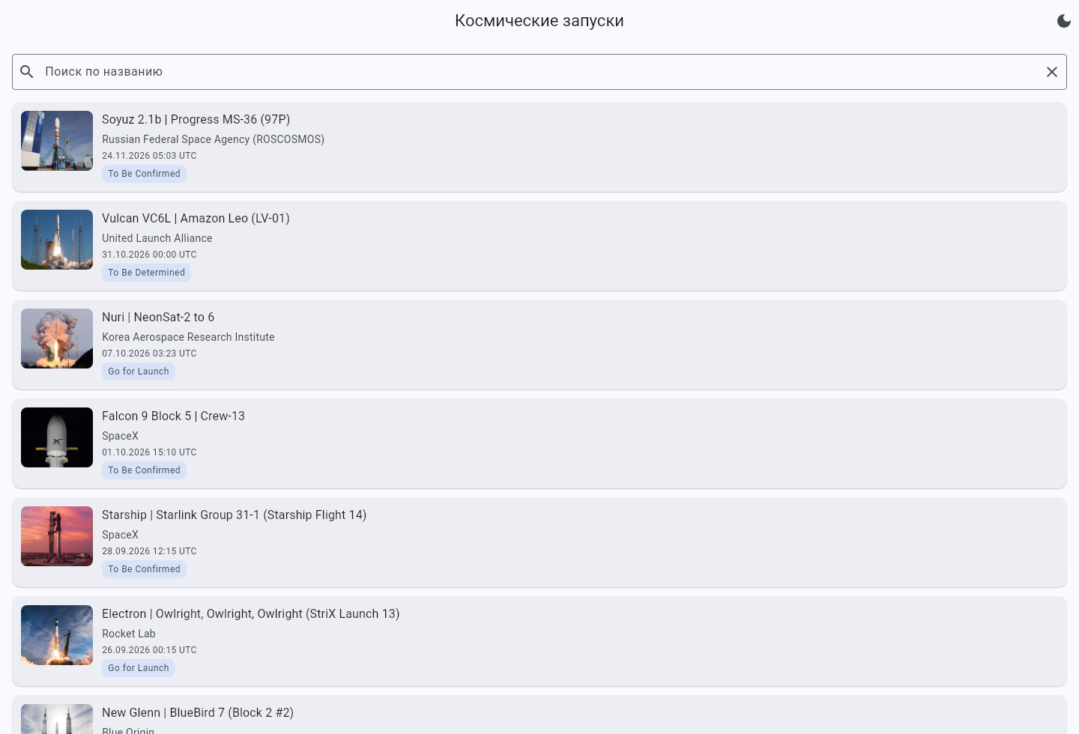
Рисунок 1 — Экран-список запусков
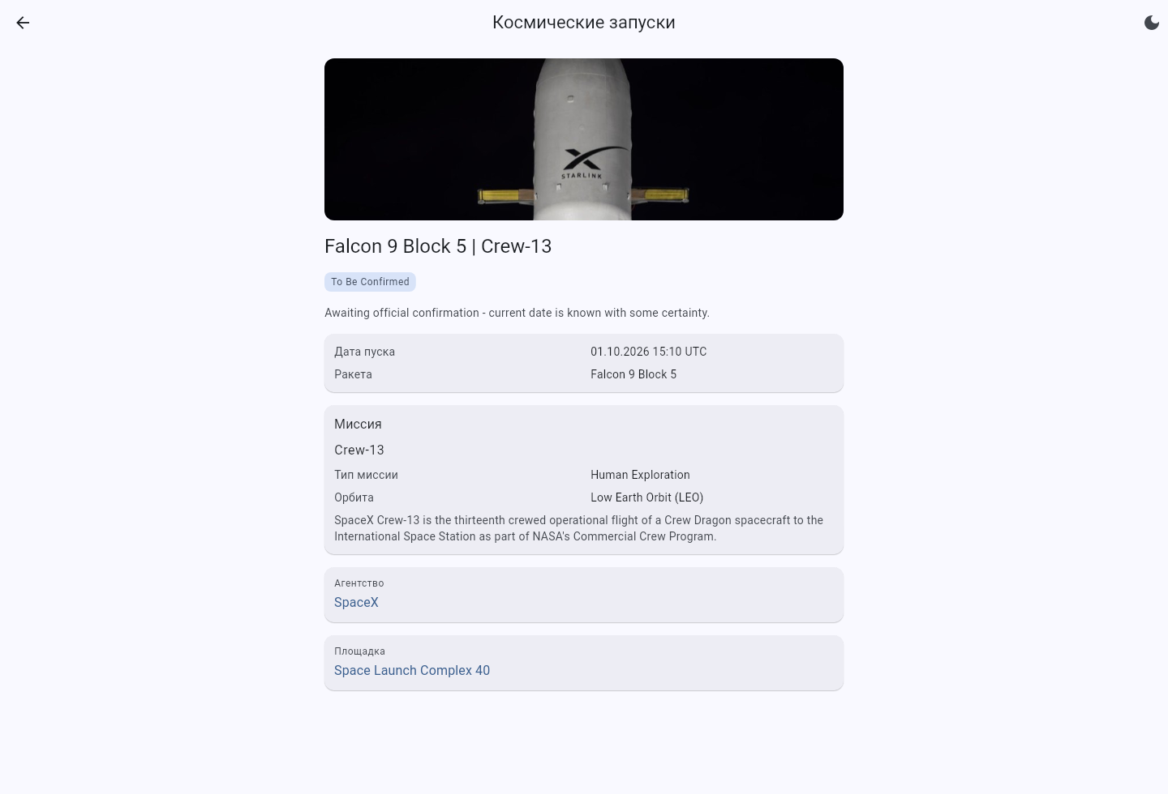
Рисунок 2 — Экран детали запуска
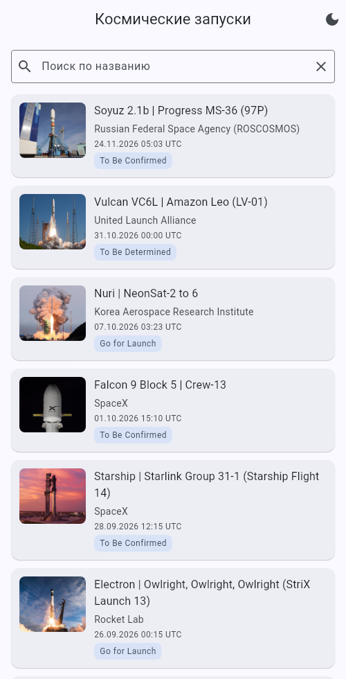
Рисунок 3 — Экран-список в узком окне
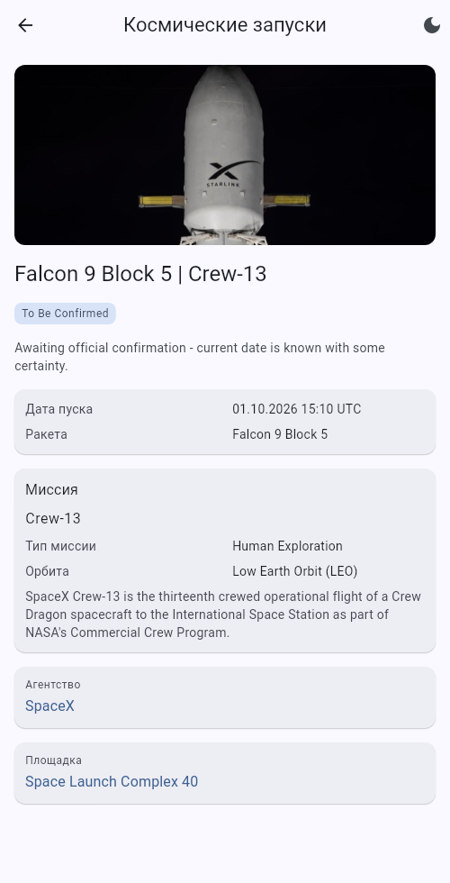
Рисунок 4 — Экран детали в узком окне
В узком окне вёрстка не ломается: список текстовой части карточки занимает оставшуюся ширину, длинное название переносится и обрезается многоточием, а содержимое детали прокручивается и ограничено по ширине, поэтому в широком окне строки не растягиваются на весь экран.

ЗАКЛЮЧЕНИЕ
В результате выполнения лабораторной работы поставленная цель достигнута: разработан каркас приложения «Космические запуски» на Flutter. Все поставленные задачи выполнены.
Код разложен по фиче и слоям domain, data и presentation, зависимости направлены к слою предметной области, а моковый набор из двадцати двух запусков, тринадцати агентств и двадцати стартовых площадок повторяет форму программного интерфейса Launch Library 2. Благодаря этому замена моков на сетевой источник на следующей вехе затронет только слой data.
Реализованы четыре экрана и навигация между ними библиотекой go_router, где адрес экрана содержит идентификатор записи. Состояние экранов хранится в Cubit и Bloc: список описан одним неизменяемым классом с методом копирования, деталь и связанные экраны — sealed-состояниями из трёх вариантов. Cubit списка создан в корне приложения, поэтому список, позиция прокрутки и поисковый запрос переживают уход на деталь.
Цвета вынесены в тему, переключение светлого и тёмного оформления работает, подписи интерфейса вынесены в файлы ARB и переведены на второй язык, а паритет ключей проверяется отдельным сценарием. Для поиска, которому ничего не соответствует, реализовано отдельное состояние экрана.
Практическая ценность работы состоит в полученном опыте разделения приложения на слои и в понимании механизмов Flutter: хранения состояния вне виджета, сопоставления элементов по типу и ключу, чтения темы и подписей из контекста сборки. Полученный каркас служит основой для следующей вехи курса, на которой будут добавлены работа с сетью, постраничная загрузка и состояния экрана при загрузке и ошибке.

СПИСОК ИСПОЛЬЗОВАННЫХ ИСТОЧНИКОВ
1. Flutter: официальная документация [Электронный ресурс]. — URL: https://docs.flutter.dev/
2. Bloc: концепции и рекомендации по именованию [Электронный ресурс]. — URL: https://bloclibrary.dev/
3. go_router: документация пакета [Электронный ресурс]. — URL: https://pub.dev/documentation/go_router/latest/
4. Internationalizing Flutter apps [Электронный ресурс]. — URL: https://docs.flutter.dev/ui/internationalization
5. Material Design 3: цветовые схемы и токены [Электронный ресурс]. — URL: https://m3.material.io/styles/color/system
6. Launch Library 2: описание программного интерфейса [Электронный ресурс]. — URL: https://ll.thespacedevs.com/2.2.0/swagger/

